BORRADOR
ACTA DE LA SESIÓN EXTRAORDINARIA Y URGENTE CELEBRADA POR LA JUNTA DE GOBIERNO LOCAL EL DÍA 23 DE DICIEMBRE DE 2021. –

N.O.: 06/2021

Junta de Gobierno Local celebrada en Tías (Lanzarote), en el Salón de Plenos de la Casa Consistorial, el día veintitres de diciembre de dos mil veintiuno.
Sesión de carácter extraordinaria y urgente celebrada en primera convocatoria. Hora de comienzo: Las once horas y cinco minutos.

Preside la sesión don José Juan Cruz Saavedra, Alcalde del Ayuntamiento de Tías.

MIEMBROS DE LA CORPORACIÓN PRESENTES:
Grupo Partido Socialista Obrero Español (PSOE): D. José Juan Cruz Saavedra, D. Sergio García González, D. Carmelo Tomás Silvera Cabrera, Dª. Josefa Kalinda Pérez O’Pray, y Dª. María José González Díaz.

MIEMBROS DE LA CORPORACIÓN AUSENTES:
Grupo Partido Socialista Obrero Español (PSOE): D. Ulpiano Manuel Calero Cabrera, excusa su ausencia.
Grupo Mixto (GM): D. Andrés Manuel Fernández Pérez (LAVA) y D. Marcial Nicolás Saavedra Sanginés (PODEMOS-EQUO), excusan su ausencia

SECRETARIO ACCIDENTAL : D. Santiago José Calero Cabrera. (Según Decreto ALC/2021/1680 de fecha 16/12/2021).

Abierta la sesión se proceden a tratar los siguientes asuntos:

PARTE DECISORIA:

PUNTO 1º.- PRONUNCIAMIENTO SOBRE LA URGENCIA.
Sometida la urgencia a votación, la Junta de Gobierno apreció la urgencia por mayoría simple de los miembros presentes, siendo el resultado de la votación; cinco (5) votos a favor (PSOE).

PUNTO 2º.- NÚMERO DE EXPEDIENTE: 2020/00004001L. CONVENIO ENTRE LA AEAT Y LA FEMP PARA LA RECAUDACIÓN EN VÍA EJECUTIVA DE LOS RECURSOS DE DERECHO PÚBLICO DE LAS CORPORACIONES LOCALES.-
Sometida la ratificación de la inclusión en el orden del día del asunto que no ha sido previamente informado por la respectiva Comisión Informativa a votación, la Junta de Gobierno Local aprobó la ratificación de la inclusión en el orden del día del asunto que no ha sido previamente informado por la respectiva Comisión Informativa por mayoría simple de los miembros presentes, siendo el resultado de la votación cinco (5) votos a favor (PSOE).

Por el Sr. Secretario se procede a dar lectura al asunto, siendo el asunto (que no ha sido previamente informado por la respectiva Comisión Informativa), el siguiente:

1 / 3
Documento firmado electrónicamente (RD 1671/2009). La autenticidad de este documento puede ser comprobada mediante el CSV: 13523407150304151500 en https://sede.ayuntamientodetias.es

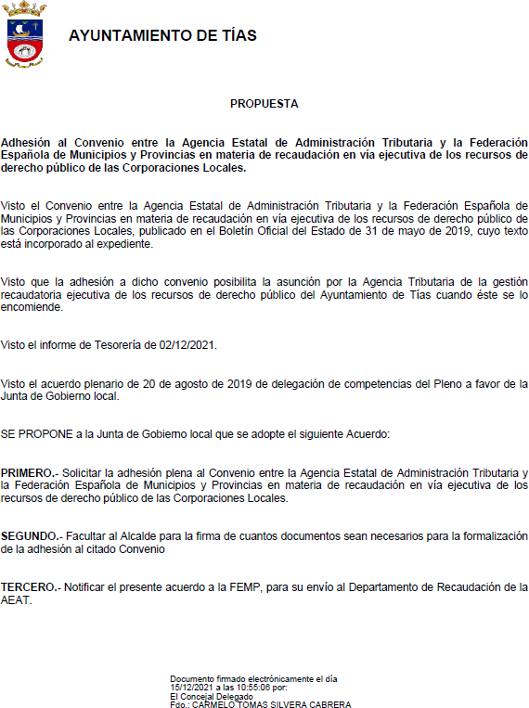

Sometido el asunto a votación, la Junta de Gobierno Local, aprobó la propuesta por mayoría simple de los miembros presentes, siendo el resultado de la votación; cinco (5) votos a favor (PSOE).

PUNTO 3º.- NÚMERO DE EXPEDIENTE: 2021/00011640Z. CONVENIO ENTRE EL CABILDO INSULAR DE LANZAROTE Y EL AYUNTAMIENTO DE TÍAS POR EL QUE SE REGULA EL PROCEDIMIENTO PARA LA CONCESIÓN DIRECTA DE SUBVENCIONES NOMINADAS A PROYECTOS GENERADORES DE EMPLEO.
Sometida la ratificación de la inclusión en el orden del día del asunto que no ha sido previamente informado por la respectiva Comisión Informativa a votación, la Junta de Gobierno Local aprobó la ratificación de la inclusión en el orden del día del asunto que no ha sido previamente informado por la respectiva Comisión Informativa por mayoría simple de los miembros presentes, siendo el resultado de la votación cinco (5) votos a favor (PSOE).

2 / 3
Documento firmado electrónicamente (RD 1671/2009). La autenticidad de este documento puede ser comprobada mediante el CSV: 13523407150304151500 en https://sede.ayuntamientodetias.es

Por el Sr. Secretario se procede a dar lectura al asunto, siendo el asunto (que no ha sido previamente informado por la respectiva Comisión Informativa), el siguiente:
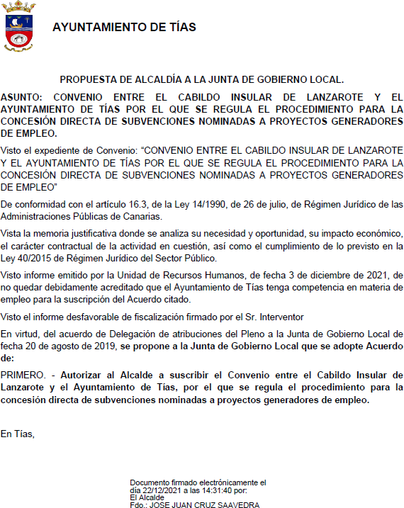

Sometido el asunto a votación, la Junta de Gobierno Local, aprobó la propuesta por mayoría simple de los miembros presentes, siendo el resultado de la votación; cinco (5) votos a favor (PSOE).

Y no habiendo más asuntos que tratar, la Presidencia levanta la sesión, siendo las once horas y quince minutos del mismo día, de la que se levanta la presente acta con el visto bueno del Sr. Alcalde, de lo que, como Secretario, doy fe.

3 / 3
Documento firmado electrónicamente (RD 1671/2009). La autenticidad de este documento puede ser comprobada mediante el CSV: 13523407150304151500 en https://sede.ayuntamientodetias.es

